Новые реакции солей диарилиодония с образованием связей C-N и C-S
Заикина П.В., Бугаенко Д.И.
Студент, 6 курс специалитета
МГУ имени М.В. Ломоносова, химический факультет, Москва, Россия
E-mail: polinazaikina4291@gmail.com
Методология арилирования с использованием арил(псевдо)галогенидов и катализаторов на основе благородных металлов представляет собой мощный инструмент для получения органических соединений. Несмотря на широкое разнообразие таких методов арилирования, для подобных реакций характерен ряд проблем, ограничивающих возможности их масштабирования и применения в медицинской химии. К ним относятся высокая стоимость и токсичность каталитических систем, необходимость очистки продуктов синтеза от микропримесей переходных металлов, а также ограничения на присутствие в субстратах ряда функциональных групп. В частности, в случае полигалогензамещенных субстратов может наблюдаться низкая региоселективность, а в случае стерически нагруженных – низкая эффективность превращений.
В качестве альтернативных мягких и экологичных агентов арилирования мы использовали соли диарилиодония. Их применение лишено недостатков, характерных для аналогичных реакций, катализируемых соединениями переходных металлов, и таким образом предоставляет собой устойчивую альтернативу традиционным методам арилирования.
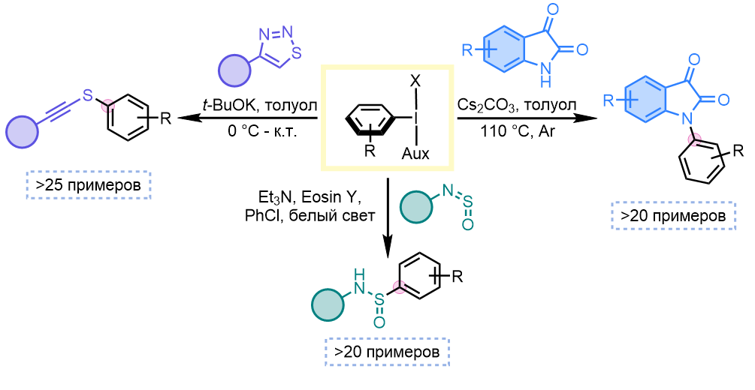
Схема 1. Реакции солей диарилиодония с образованием связей C-N и C-S
С использованием этих эффективных арилирующих агентов нами был разработан метод получения алкиниларилсульфидов в результате реакции S-арилирования алкинилтиолят анионов, образующихся in situ из легкодоступных 1,2,3-тиадиазолов [1], а N-арилирование изатинов легло в основу метода получения арилизатинов [2]. Кроме того, используя соли диарилиодония в качестве источника арил-радикалов, мы предложили новый органофотокаталитический подход к получению сульфинамидов путем S-арилирования сульфиниламинов. Разработанные методы реализуются без использования катализаторов на основе переходных металлов, отличаются высокой хемоселективностью и могут быть применены для получения соединений, труднодоступных с помощью ранее известных методов.
Работа выполнена при финансовой поддержке РНФ – грант № 23-73-10019.
Литература
1. Zaikina P., Bugaenko D., Karchava A. 4-Aryl-1,2,3-thiadiazoles as alkynyl thiolate surrogates in the reactions with diaryliodonium salts: a transition-metal-free route to alkynyl aryl sulfides // Org. Biomol. Chem. 2025. Vol. 23, no. 26. P. 6325–6330.
2. Zaikina P. V., Bugaenko D. I., Karchava A. V. N-arylation of isatins with diaryliodonium salts under transition metal-free conditions // Org. Biomol. Chem. 2026. Vol. 24, no. 8. P. 1614–1619.

